Sorbet et crème glacée à la fraise

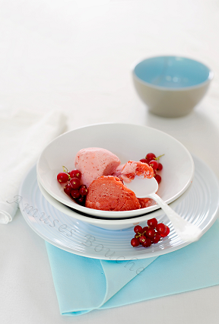

Pour 1 litre de sorbet fraise

800 g de fraises
170 g de sucre
70 ml d’eau
2 sachets de Gourmandises Glaces Demarle

Nettoyez les fraises, retirez les queues et mixez-les. Vous pouvez filtrer la purée de fruits pour retirer les graines mais moi je ne le fais pas.
Chauffez l’eau à 40°C, ajoutez le sucre mélangé aux Gourmandises Glaces et cuire à 85°C pendant 2 minutes. Laissez tiédir puis versez ce sirop dans la purée de fraise. Laissez refroidir puis reposer 4 heures au réfrigérateur voir une nuit. Puis turbinez, pour ma part, j’utilise la turbine Frison de Demarle. Cela à pris 15 minutes, remplissez un bac à glace et mettez au congélateur ou dégustez aussitôt.

Pour 1 litre de crème glacée à la fraise

600 g de fraises
120 ml de lait entier
200 ml de crème liquide entière
170 g de sucre
2 sachets de Gourmandises Glaces Demarle
3 jaunes d'oeufs

Réalisez une crème anglaise, faites chauffer le lait et la crème.
Fouettez les jaunes d’oeufs avec 100 g de sucre, puis ajoutez les liquides chauds. Faites épaissir sans cesser de mélanger, lorsque la crème nappe la cuillère en bois, c’est prêt. Placez la crème dans un bain-marie glacée pour faire baisser la température rapidement. Lorsqu’elle est froide, placez-la au frais.
Mixez les fraises, ajoutez le sucre restant mélangez aux sachets de Gourmandises et laissez reposer au frais 4 heures minimum.
Mélangez la purée de fraises et la crème, puis versez le tout dans la turbine pendant 15 à 20 minutes selon la température extérieure.
Remplissez un bac à glace et placez au congélateur.

http://amusesbouche.over-blog.com

